1. Usar PC Dell del Ministerio. Si no tenés Instalada la VPN, coordinamos para que la lleves y te la instalen.
2. Usar Visual Studio 2019
3. Clonar Repositorio Git desde VS 2019 según imagenes de abajo:

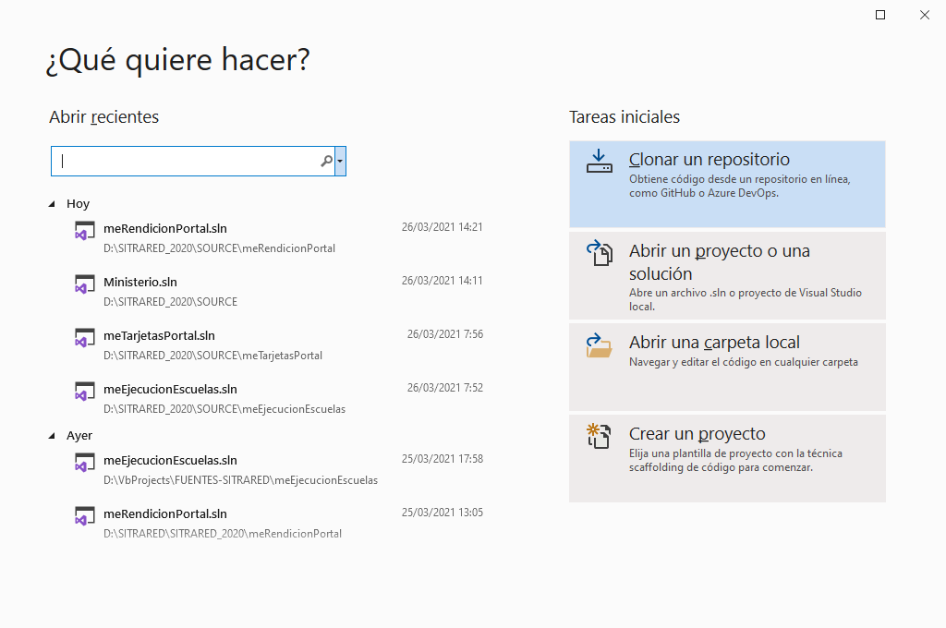

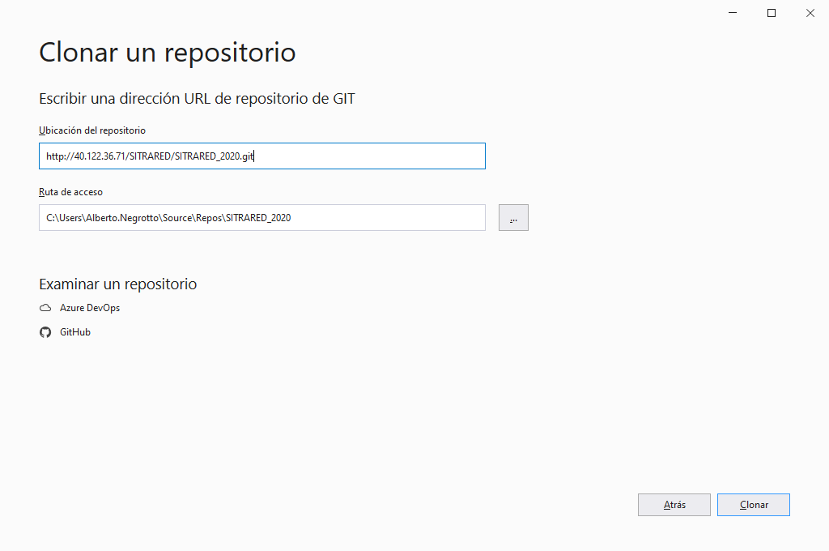

1. Compilar solución Completa.

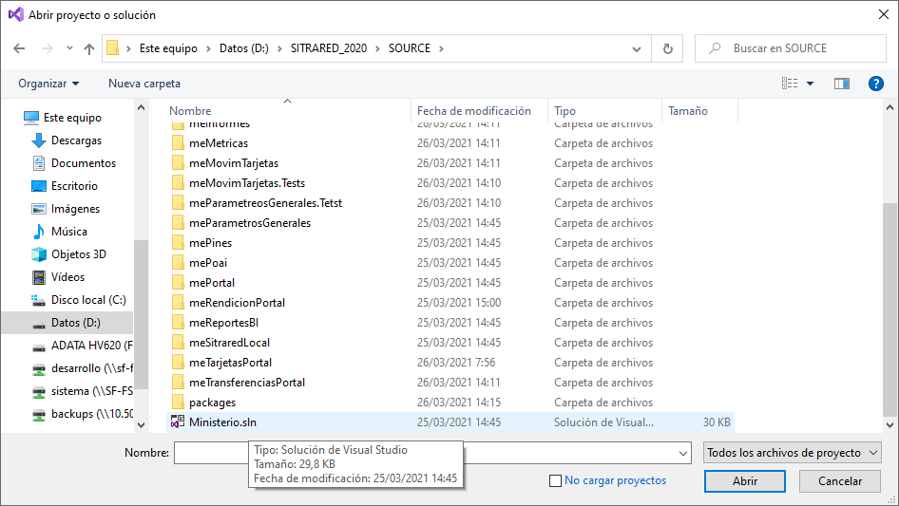

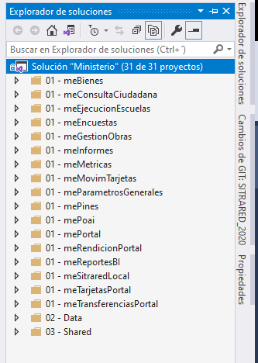

Ya arrancó el login en Rendiciones. Que es donde tenemos que trabajar.

